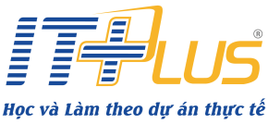  Phòng Đào tạo | CỘNG HÒA XÃ HỘI CHỦ NGHĨA VIỆT NAM  Độc lập – Tự do – Hạnh phúc
CÁC QUY ĐỊNH NỘP ĐỒ ÁN CUỐI KHÓA
NGÀNH LẬP TRÌNH ỨNG DỤNG

- Thời gian nộp đồ án Theo tiến độ Đào tạo và yêu cầu từ Phòng Đào tạo
- Nội dung nộp đồ án:
- Tài liệu bản cứng: 03 quyển báo cáo (theo mẫu quy định) trong đó 01 bản in màu và 02 bản in đen trắng.
- Tài liệu bản mềm: Nộp bằng USB bao gồm:
- Toàn bộ mã nguồn của chương trình bao gồm file export database hoặc scripts tạo bảng cơ sở dữ liệu.
- File báo cáo bản word hoặc pdf.
- Slide thuyết trình.
- Hướng dẫn cài đặt.
- Quay video demo sản phẩm
- Hướng dẫn đặt tên các file trong bản mềm theo cấu trúc cây thư mục và định dạng sau
- Bản quay video demo sản phẩm khi đã hoàn thành.
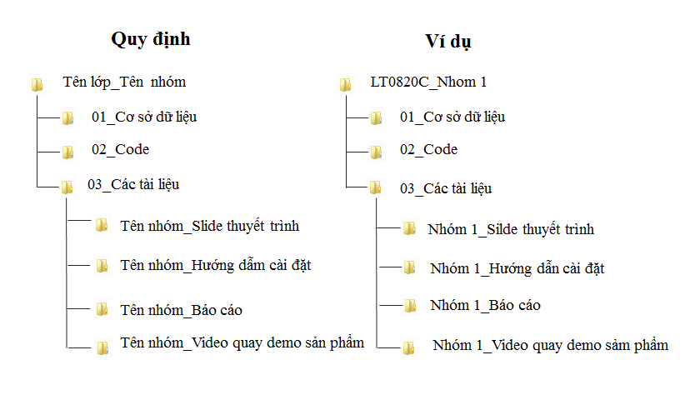
- Link git đồ án bao gồm code + file export database hoặc scripts tạo bảng cơ sở dữ liệu. (Bắt buộc không nộp trừ 5 điểm)
- Địa điểm nộp đồ án:
Học viên nộp đồ án tại Phòng Đào tạo ITPlus – Tầng 3, số 63 Lê Văn Lương, tòa 319 Bộ Quốc Phòng, Phường Trung Hòa, Quận Cầu Giấy, Hà Nội.
Liên hệ: Mrs Luyến (0962650741)

*Lưu ý:
- Học viên nộp không đúng hạn đã thông báo sẽ không được tham gia Bảo vệ Đồ án cuối khóa và phải Bảo vệ lại theo quy định.
- Đối với lớp không có nhóm nộp đồ án thì buổi Bảo vệ chính thức của lớp sẽ bị hủy và học viên phải đăng ký Bảo vệ lại theo quy định.

Nơi nhận:  - Học viên và giảng viên  - Lưu PĐT | Trưởng phòng đào tạo  ( đã ký )  Nguyễn Thị Vân Anh

